УДК: 539.313

МОДЕЛИРОВАНИЕ ПОВЕДЕНИЯ ЭЛАСТОМЕРНЫХ КОМПОЗИТОВ С УЧЕТОМ МЕЖФАЗНЫХ СЛОЕВ С ОСОБЫМИ СВОЙСТВАМИ

Морозов И.А., Комар Л.А.

ФГБУН Институт механики сплошных сред УрО РАН, г.Пермь, Россия

РЕЗЮМЕ

Предлагаются результаты применения разрабатываемой структурно-механической модели композита, отражающей в данной работе эффект усиления эластомерного связующего за счет наполнения его частицами технического углерода. Модель представлена объемом, заполненным фрактальными кластерами включений, окруженными эластомерной матрицей. Включения сферической формы, входящие в кластеры, соединены гиперупругими связями, образованными из межфазных слоев с особыми свойствами. Структурные параметры модели получены из анализа микроизображений наполненных резин. Силовой отклик нагруженных связей определен решением задачи о парном взаимодействии близлежащих включений с использованием метода конечного элемента.

Ключевые слова: эластомерный композит; резина; межфазный слой; модель; структурный элемент; микродеформации; макродеформации

MODELING OF THE BEHAVIOR OF ELASTOMERS FILLED
BY RIGID PARTICLES WITH INTERFACIAL SPECIAL LAYERS

Morozov I.A., Komar L.A.

Institute of Continuous Media Mechanics, Ural Branch of Russian Academy of Sciences, Perm, Russia

SUMMARY

This study explores the reinforcement of an elastomeric binder by carbon black particles using the developed structural-mechanical model of composite. For modeling purposes, the volume filled with fractal clusters surrounded by an elastomeric matrix has been investigated. Spherical particles of clusters are joined together by highly elastic bonds formed by interfacial layers with specific properties. The structural parameters of the model are obtained by analyzing the AFM images of filled rubber samples. The force response of bonds to loading is determined by solving the pair interaction problem using the finite element method.

Key words: elastomer; composite; filler; rubber; interfacial layer; model; structural element; microdeformation; macrodeformation

1. ВВЕДЕНИЕ

Свойства композита из смеси частиц технического углерода
и эластомерного материала значительно отличаются от ненаполненного эластомера. Получаемые резинотехнические изделия сохраняют способность испытывать большие деформации, какими обладает ненаполненный эластомер,
и при этом, приобретают улучшенные прочностные характеристики [1-4]. Несмотря на то, что резина является широко известным материалом, механизм влияния наполнителя на изменения ее свойств остается не до конца изученным. Этому препятствуют малые размеры частиц наполнителя, измеряемые нанометрами. В последнее десятилетие предпринимаются новые попытки приблизиться к пониманию этого вопроса. Интерес возрос благодаря появлению нового класса экспериментальной техники. Исследования, проведенные
с помощью атомно-силового микроскопа (АСМ), позволили получить необходимые оценки параметров структурного уровня композитного материала. Из анализа изображений определены размеры включений и фрактальные параметры кластеров, образовавшихся из этих включений [5]. С использованием методов зондовой микроскопии проведено исследование наноструктуры композитов и получены оценки структурных и механических параметров межфазных слоёв подобных объектов [6]. Полученные экспериментальные данные позволили придать новизну существующим математическим моделям, основанным на известных структурно-феноменологических подходах [7-16].
В данной работе представлены результаты, полученные при моделировании поведения резинового образца в условиях одноосного нагружения. Модель основана на предположении о том, что полимерное связующее в композите обладает гиперупругими свойствами, при этом, свойства межфазных слоев значительно отличаются от ненаполненного эластомера; их жесткость неоднородна по толщине слоя. При удалении от поверхности наполнителя предполагается, что жесткость слоя уменьшается по степенной зависимости. Описание процесса формирования межфазных слоев рассмотрено в работах [17-20].
При построении модели использовались результаты теоретических исследований, которые показывают, что благодаря присутствию наполнителя, напряженно-деформированное состояние наполненного эластомера существенно неоднородно. Наибольшие нагрузки испытывает область материала в зазоре между частицами наполнителя [7-10,21]. Остальная часть связующего практически не участвует в сопротивлении деформированию. Этот факт позволяет установить идентичность поведения композита с поведением множества соединенных гиперупругих связей. Поведение каждой связи эквивалентно поведению материала в зазоре между двумя включениями
и определяется решением задачи парного взаимодействия этих включений методом конечного элемента. Поведение каждой пары включений описывается своим решением, зависящим от толщины зазора между ними. Применение такого подхода даже в упрощенном варианте позволяет получить различные макроскопические оценки свойств резиноподобных композитов. Например,
в работе [22] показано его применение в линейно-упругой постановке и без учета межфазных взаимодействий особого характера, хотя, как известно, учет влияния межфазного слоя весьма существенен [15,23].
Отметим, что экспериментальные методы АСМ, реализуемые в настоящее время, не в состоянии обеспечить весь перечень необходимых нам оценок структурных параметров. В связи с этим в работе присутствуют структурные характеристики, которые следуют отнести к предполагаемым. Предполагается, что включения, входящие в кластеры, соединены гиперупругими связями,
чьи свойства зависят от толщины зазора между включениями. Предполагается, что полимер на расстоянии до 2 нм от поверхности включений находится
в стеклообразном состоянии, затем его модуль упругости нелинейно убывает,
и на удалении 10 нм переходит в связующее. Подобное поведение было предложено в работе [24] для изменения температуры стеклования полимера вблизи активной поверхности частицы наполнителя.

2. ОБЩАЯ ПОСТАНОВКА ЗАДАЧИ

Сетка наполнителя представляет собой ветвистое соединение структурных элементов. Под структурным элементом понимается пара близкорасположенных включений, окруженных особым слоем и помещенных в бесконечную эластомерную матрицу. Применение метода конечного элемента к описанию поведения структурного элемента при нагружении показало, что основная нагрузка приходится на часть эластомера, расположенного в зазоре между включениями. Этот факт позволил заменить в модели сплошную среду композита структурно-элементной сеткой наполнителя.
Структура материала представлена объемом, заполненным фрактальными кластерами сферических включений. Не останавливаясь на деталях, укажем, что фрактальные параметры кластеров, а также их количество в единице объема может быть определено из анализа микроизображений поверхности, полученных при помощи АСМ [5]. На рис.1 представлен фрагмент смоделированной структуры резины, содержащей 30 массовых частей техуглерода. Агрегаты наполнителя представлены сферами. Минимальное допустимое расстояние между поверхностями – 3 нм.

Рис.1. Результат моделирования сетки наполнителя в эластомерной матрице
до и после двукратного растяжения. Оттенками серого показаны различные кластеры

Параметры включений и кластеров соответствуют конкретному материалу. Размер квадратного основания объема больше высоты – по сравнению с кубом такая конфигурация более выгодна при проведении испытаний на растяжение модельного «образца».
Деформацию (растяжение/сжатие) осуществляем вдоль вертикальной оси пошагово, перемещая верхнюю грань объема и смещая сферы пропорционально их положению в материале с учетом постоянства объема. После этого уточняем координат включений с учетом введенных далее взаимодействий.
В начальный момент материал находится в равновесии. При нагружении на соединенные связями включения действуют усилия (их вид будет определен далее), изменяющие структурно-механическую конфигурацию системы.
Для поиска равновесного положения включений после каждого шага нагружения использовался поиск минимума локальной потенциальной энергии
k-го включения при условии неподвижного закрепления остальных включений, имеющих с ним общие упругие связи. Минимизацию осуществляли методом Нелдера-Мида [25]. Таким образом обходим все включения и находим для них новые координаты, соответствующие предполагаемому равновесию структуры. Снова уточняем координаты включений до тех пор, пока не будет выполнено условие по невязке упругой энергии всей системы.
Эластомерной матрице структурного элемента присваивались свойства чистого бутадиен-стирольного каучука (БСК). Кривая одноосного нагружения ненаполненного БСК аппроксимировалась гиперупругим потенциалом Огдена
3-го порядка с шестью материальными константами. Для реализации свойств межфазных слоев было принято решение разбить межфазный слой толщиной 10 нм на 5 слоев толщиной 2 нм. Изменение жесткости межфазных слоев при удалении от поверхности частицы наполнителя задавалось степенной зависимостью
$E_{j} = E_{m} (\text{79}\text{.}\text{02} z^{−1\text{.}\text{59}}+1), j=1 \text{.}\text{.}\text{.} 5$, (1)
где $E_{m}$– упругий модуль матрицы (1 МПа), $E_{j}$– упругий модуль j-го слоя (нумерация слоя начинается от поверхности включения), $z$– расстояние
от поверхности включения по радиальной линии. Зависимость (1) привела
к следующим прочностным соотношениям: 1-ый слой прочнее матрицы в 80 раз; 2-й – в 15 раз; 3-й – в 7 раз; 4-й – в 5 раз и 5-й – в 3 раза. Включения предполагались абсолютно жесткими и имеющие идеальную сферическую форму. Радиус включений во всех структурных элементах предполагался равным 40 нм (средний диаметр агрегатов техуглерода N220 в исследуемом материале БСК/30, где 30 – содержание наполнителя в массовых частях).
В макроскопической модели композита предлагается использовать 3 типа структурных элементов (рис.2,а). К 1-му типу относятся структурные элементы, имеющие общий стеклообразный слой. К ним относятся структурные элементы, образованные включениями, расположенными на расстоянии $δ_{0}$≤ 4 нм, где $δ_{0}$–толщина зазора между парой включений. Ко 2-му типу отнесем структурные элементы с общим менее жестким межфазным слоем, когда 4 < $δ_{0}$ ≤ 20 нм.
К 3-му типу отнесем структурные элементы с непересекающимися межфазными слоями, когда $δ_{0}$> 20 нм. В этом случае, парное взаимодействие включений осуществляется посредством матричной прослойки.
Связи первого и второго типа образуются до начала нагружения модельного объема (рис.1,а), их количество при деформации не увеличивается. Связь третьего типа между парой включений может образовываться в процессе деформации, если расстояние между их поверхностями ≤ 3R (оценка была получена из решения соответствующей конечно-элементной задачи). О критерии разрушения всех типов связей изложено далее.
Степень взаимодействия включений оценивалась сравнением напряженно-деформированного состояния в нагруженном структурном элементе при различном первоначальном размере зазора $δ_{0}$ (рис.2,б). Нагружение осуществлялось путем приложения силы к центрам включений, направленной вдоль линии соединяющей эти центры.

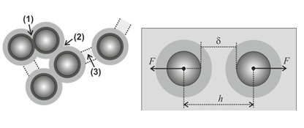
а б
Рис.2. Типы структурных элементов (а). Схема нагрузки показана на примере структурного элемента 3-го типа (б).

Задача определения напряженно-деформированного состояния структурного элемента решалась методом конечного элемента в осесимметричной постановке. Были рассчитаны варианты, когда $δ_{0}$ равно 2; 3; 3.5; 5; 7; 9; 11; 13; 15; 17; 19; 30; 40; 80; 200 нм.
Анализ максимальных главных напряжений в поперечном сечении зазора позволил определить моменты возможного появления разрыва в центральной области зазора структурного элемента. При этом использовался критерий Джента о когезионном разрушении эластомера [26] в зазоре между включениями
в момент, когда максимальные главные напряжения превышают значения упругого модуля материала в каждой точке поперечного сечения нагруженной связи. Этот момент будет определять конечное состояние связи, после чего связь теряет свою первоначальную прочность, приобретая свойства, присущие матрице.
На рис.3 показано ненагруженное и напряженно-деформированное состояние структурных элементов 1-го, 2-го и 3-го типов с первоначальным размером зазора, соответственно, равным $δ_{0}$=3 нм (а, б); 13 нм (в, г); 40 нм (д, е). В зазорах между включениями показаны области распределения максимальных главных напряжений, соответствующие ее конечному состоянию. Более темному цвету соответствуют области с наибольшими значениями максимальных главных напряжений. Приложенная нагрузка составила F=85.9 нН (б), F=7.6 нН (г) и F=25.8 нН (е). Этому состоянию структурных элементов соответствуют удлинения зазора равные 1.85 (б), 1.15 (г) и 2.01 (е).
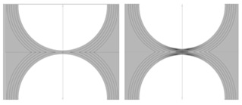
а б
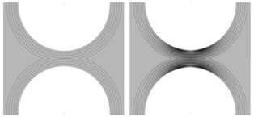
в г
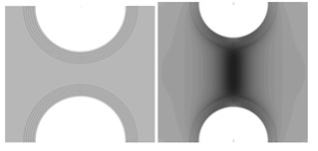
д е

Рис.3. Первоначальное и напряженно деформированное состояние структурных элементов 1-го, 2-го и 3-го типов с начальным размером зазора $δ_{0}$=3 нм (а, б); 13 нм (в, г); 40 нм (д, е).

На рис.4 показаны значения критических удлинений зазора $λ_{δ}^{\text{max}}$
в зависимости от $δ_{0}$ (рис.4,а), и усилия F (рис.4,б), возникающие в структурных элементах. Теоретический расчет $λ_{δ}^{\text{max}}$ (рис.4,а) показывает, что материал
в зазорах разрушается при относительно небольших удлинениях, причем,
если рассматривать область пересекающихся слоев $δ_{0}$< 20 нм, то это удлинение уменьшается с увеличением зазора. На практике же наполненная резина рвется при значительно больших удлинениях. В частности, данный материал БСК/30 – при растяжении в 450%. Можно предположить, что это достигается за счет вытяжки полимерных цепочек с поверхности включений. Кроме этого, находясь
в сетке наполнителя под действием связывающих усилий (рис.4,б), включения
в кластерах под нагрузкой движутся группами, т.е. условие локального разрыва материала в зазоре может возникать при значительной макровытяжке образца.
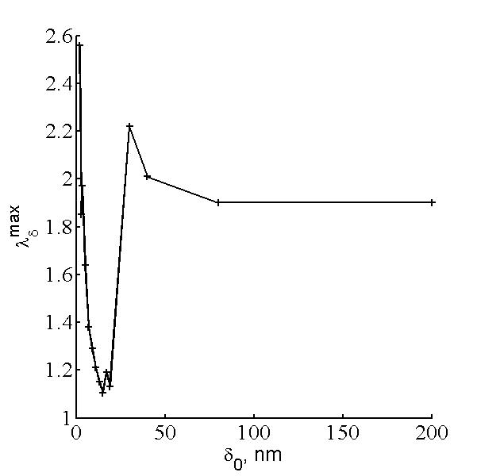
а
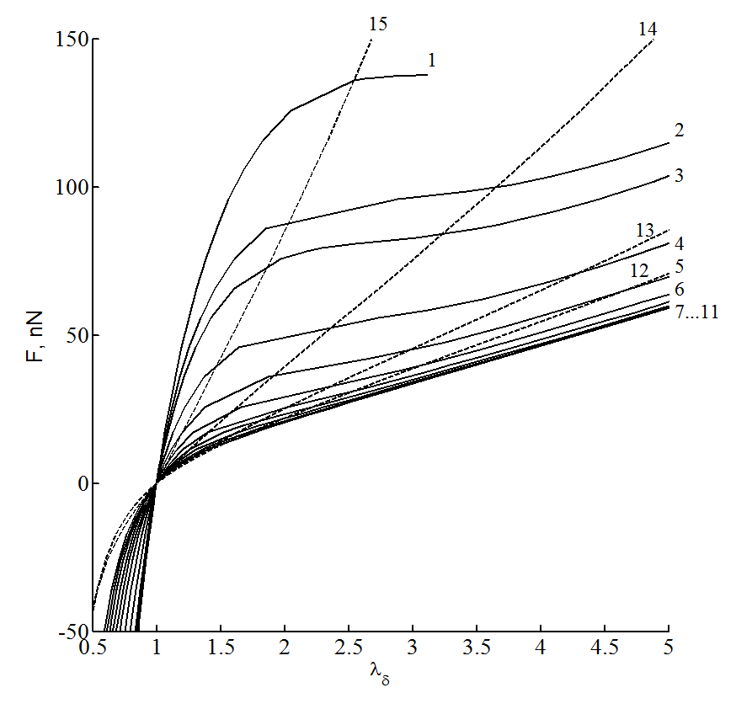
б
Рис.4. Зависимости локальных разрывных удлинений $λ_{δ}^{\text{max}}$ от $δ_{0}$(а). Зависимости усилия F от межцентровых удлинений $λ_{δ}$ (б): $δ_{0}$, нм:= 2(1); 3(2); 3.5(3); 5(4); 7(5); 9(6); 11(7); 13(8); 15(9); 17(10); 19(11); 30(12); 40(13); 80(14); 200(15).

Для удобства реализации в кластерной модели усилия в структурных элементах были аппроксимированы полиномами третьего порядка
$F\left(λ_{h},δ_{0}\right)=\sum_{i=0}^{3}{f_{i}\left(δ_{0}\right)λ_{h}^{i}}$,
где коэффициенты $f_{i}$ зависят от начального зазора между включениями $δ_{0}$
и в данной работе не приводятся.

3. ОБСУЖДЕНИЕ РЕЗУЛЬТАТОВ

Апробация модели проходила на одном материале – бутадиен-стирольный каучук, наполненный 30 масс. частями техуглерода. Средний размер включений – 40 нм; фрактальная размерность кластеров – 1.73, масштабирующий коэффициент – 0.17, количество кластеров в одном мкм³ – 9 [27]. Используя эти параметры,
в объеме 3x3x2 мкм была синтезирована сетка наполнителя, фрагмент которой показан на рис.1. Общее число включений – 8900 образующих
560 переплетающихся в пространстве кластеров. Шаг деформации – 0.5 нм. Модельный «образец» подвергался растяжению-сжатию с увеличивающейся амплитудой.
Полное макроскопическое напряжение в некотором сечении «образца»
при одноосной нагрузке вычисляли как
$$σ_{\text{all}}={\sum{F_{z}}}/{L^{2}}+σ_{m}⋅\left(1−φ_{L}−φ\right)$$
где F_{z} – проекция усилия в связи, попавшей в сечение, на ось деформации; L – текущая площадь сечения; $σ_{m}$– напряжение ненаполненного связующего, вычисленное по потенциалу Огдена; $φ_{L}$– доля материала связей в данном сечении; $φ$ – доля наполнителя.
Критерием макроскопического разрушения образца является отсутствие
в сечении неразорванных связей (в представленных расчетах не достигнуто).
На рис.5 показаны полные макроскопические напряжения (а) и напряжения в сечении «образца», вызванные только связями, обладающими
в недеформированном состоянии стеклообразной прослойкой (б).

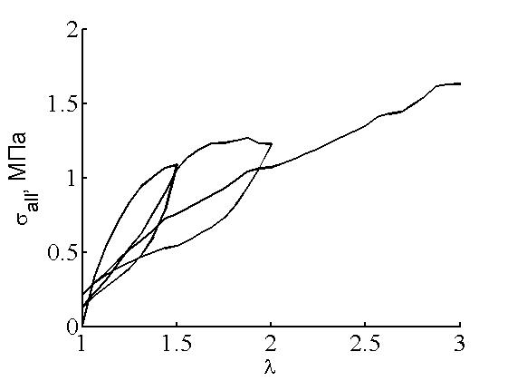 |  | 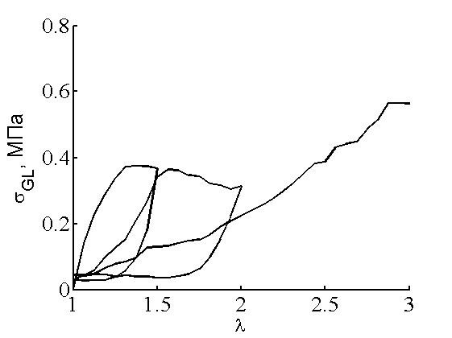
а | б
Рис.5. Полные макроскопические напряжения (а) и напряжения в сечении «образца» от связей, обладающих в недеформированном состоянии стеклообразной прослойкой (б).

Незначительные отличия напряжения от нуля при $λ$=1 связаны
с погрешностями численной реализации. Как видим, использование повреждаемых связей дало описание эффекта размягчения материала
уже в упругой постановке задачи. Существенный вклад в напряжения привнес материал в зазорах между включениями, обладающими первоначально общим стеклообразным слоем (рис.5,б). Интересно, что локальные удлинения в этих зазорах оказались в 2…2.5 раза меньше, чем макроскопическое удлинение «образца» (рис.6). Это произошло за счет высоких усилий, не дающих таким включениям разойтись до локального разрывного удлинения (рис.4,а).

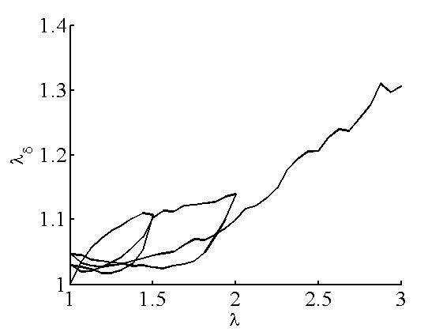
Рис.6. Локальные удлинения в зазорах с общим стеклообразным слоем

Вклад связей 2-го типа, когда в зазоре пересекается нестеклообразный материал, оказался на порядок ниже (0.04 МПа при $λ$=3). При сопоставимых локальных удлинениях (рис.6) они дали значительно меньшие усилия.
На рис.7 показано изменение количества стеклообразных (а) и более мягких (б), (E ≤ 15 МПа) связей при деформации. Скорость изменения связей 1-го и 2-го типа высока на начальном этапе нагружения до $λ$=1.5. Причиной этому является разрушение непрерывной сетки наполнителя на отдельные области, в которых включения движутся группами. В рамках этих групп включения продолжают взаимодействовать через материал с измененными свойствами. Между группами включения взаимодействуют через связующее посредством связей 3-го типа.

4. ЗАКЛЮЧЕНИЕ

Предлагается численная модель эластомерного композита, наполненного частицами технического углерода, с помощью которой могут быть получены оценки степени упрочнения композита. Модель представлена объемом, заполненным фрактальными кластерами с учетом особых свойств межфазных слоев вблизи поверхности включений.
Использование критерия повреждаемости материала в зазорах между включениями – разрушение стеклообразных и менее жестких прослоек между включениями, позволило описать эффект размягчения Маллинза.
Количественный анализ результатов показал, что использование гиперупругих свойств материала в зазорах является недостаточным – в этом случае часть связей между включениями достигает своего критического состояния преждевременно. Об этом, в частности, свидетельствует тот факт, что реальный наполненный БСК/30 при трехкратном растяжении способен испытывать напряжения около 4 МПа, что в 2.5 раза выше значения, предсказанного данной моделью (рис.5а). Модель планируется усовершенствовать за счет задания упруго-пластических свойств деформируемой части материала.

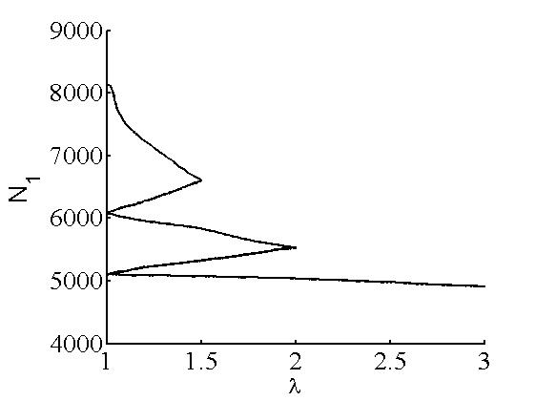 | 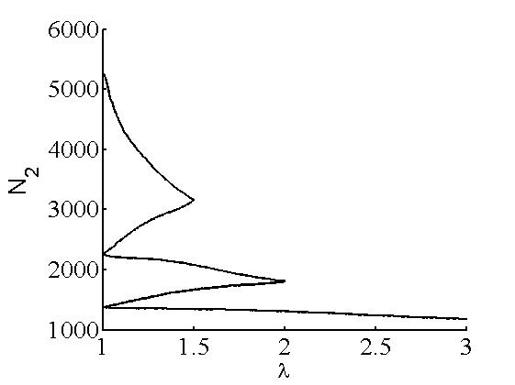
а | б
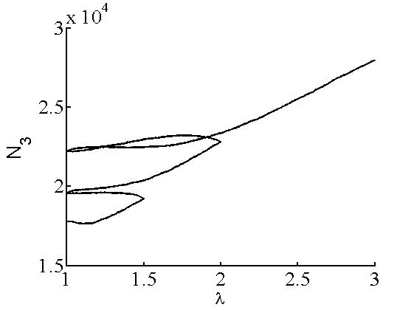
в

Рис.7. Изменение количества числа связей 1-го (а), 2-го (б) и 3-го (в) типа.

ЛИТЕРАТУРА

- Печковская К.А. Сажа как усилитель каучука. – М.: Химия, 1967. – 214 с.
- Лукомская А.И., Евстратов В.Ф. Основы прогнозирования механических свойств каучуков и резин. – М.: Химия, 1975. – 360 с.
- Гуль В.Е. Структура и прочность полимеров. – М.: Химия, 1978. – 328 с.
- Krauss G. Reinforcement of elastomers by carbon-black // Rub. Chem. Techn. – 1978. – Vol.51. – P.297-324.
- Morozov I.A., Lauke B., Heinrich G. Quantitative microstructural investigation
of carbon-black-filled rubbers by AFM // Rubber chemistry and technology. – 2012. – Vol.85. – N2. – P.244-263.
- Яновский Ю.Г., Валиев Х.Х., Корнев Ю.В., Карнет Ю.Н., Бойко О.В., Косичкина К.П., Юмашев О.Б. Роль масштабного фактора при изучении механических свойств композиционных материалов с нанонаполнителями // Механика композиционных материалов и конструкций. – 2010. – Т.16. – №2. – C.291-304.
- Zgaevsky V.E. Elastic and viscoelastic properties of polymer filled with solid particles // Int. J. Polymer. Mater. – 1977. – Vol.6. – P.109-124.
- Dietmar G. Properties of rubber elastic systems at large strains // Die Angewandte Makromolekulare Chemie. – 1992. – Vol.202/203. – P.309-329.
- Гаришин О.К. Моделирование дилатации дисперсно-наполненных эластомеров как меры их внутренней поврежденности при деформировании // Механика композиционных материалов и конструкций. – 2005. – Т.11. – №1. – С.78-86.
- Мошев В.В., Евлампиева С.Е. Влияние структурных особенностей
на эффективные механические свойства зернистых композитов. 1. Плоская деформация // Механика композиционных материалов и конструкций. – 1996. – Т.2. – №1. – С.77-82.
- Мошев В.В., Свистков А.Л., Гаришин О.К., Евлампиева С.Е., Роговой А.А., Ковров В.Н., Комар Л.А., Голотина Л.А., Кожевникова Л.Л. Структурные механизмы формирования механических свойств зернистых полимерных материалов. – Екатеринбург, 1997. – 508 с.
- Fröhlich J., Niedermeier W., Luginsland H.D. The effect of filler–filler and filler–elastomer interaction on rubber reinforcement // Composites. Part A: Applied Science and Manufacturing. – 2005. – Vol.36. – N4. – P.449-460.
- Fukahori Y. New progress in the theory and model of carbon black reinforcement of elastomers // J. of Applied Polymer Science. – 2004. – Vol.95. – N1. – P.60-67.
- Яновский Ю.Г., Власов А.Н., Воронин А.В. Моделирование механического поведения и свойств микронеоднородных полимерных сред и композитов
с учетом характеристик межфазных слоев // Механика композиционных материалов и конструкций. – 1996. – Т.2. – №3-4. – С.125-143.
- Згаевский В.Э., Яновский Ю.Г. Зависимость вязкоупругих свойств композитов с высокоэластической матрицей и жесткими частицами наполнителя от молекулярных и структурных параметров межфазного слоя // Механика композиционных материалов и конструкций. – 1998. –Т.4. – №3. – С.106-117.
- Гамлицкий Ю.А., Швачич М.В. Прочность резины. Модель и расчет // Высокомол. соед. Сер. А. – 2005. – Т.47. – №4. – С.660-668.
- Свистков А.Л. Континуально-молекулярная модель формирования областей ориентированного полимера в эластомерном нанокомпозите // Известия РАН. МТТ. – 2010. – №4. – С.82-96.
- Комар Л.А., Lauke B., Heinrich G. Моделирование процесса формирования межфазных слоев в нанонаполненных эластомерных материалах // Механика композиционных материалов и конструкций. – 2010. – Т.16. – N.1. – C.73-83.
- Buryan O.K., Novikov V.U. Modeling of the interphase of polymer-matrix composites: Determination of its structure and mechanical properties // Mechanics of Composite Materials. – 2002. – Vol.38. – N3. – P.187-190.
- Козлов Г.В., Яновский Ю.Г., Липатов Ю.С. Фрактальный анализ структуры и свойств межфазных слоёв в дисперсно-наполненных полимерных композитах // Механика композиционных материалов и конструкций. – 2002. – Т.8. – №1. – С.111-149.
- Люкшин Б.А., Люкшин П.А. Влияние свойств межфазного слоя
на напряженно-деформированное состояние полимерного композита
в окрестности включения // Механика композиционных материалов
и конструкций. – 1998. – Т.4. – №2. – C.56-68.
- Гаришин О.К., Мошев В.В. Структурная перестройка дисперсно наполненных эластомерных композитов и ее влияние на их механические свойства // Высокомол. соед. Сер.А. – 2005. – Т.47. – №4. – С.669-675.
- Згаевский В.Э., Яновский Ю.Г., Власов А.Н., Карнет Ю.Н., Теплухина Е.И. Упругие свойства полимерного композита с учётом молекулярных и структурных параметров межфазного слоя // Механика композиционных материалов и конструкций. – 2000. – Т.6. – №1. – С.141-150.
- Long D., Lequeux F. Heterogeneous dynamics at the glass transition in van der Waals liquids, in the bulk and in thin films // European Physical Journal. E:
Soft Matter. – 2001. – Vol.4. – N3. – P.371-387.
- Пантелеев А. В., Летова Т.А. Методы оптимизации в примерах и задачах. – М.: Высшая школа, 2005. – 544 с.
- Gent A.N. Failure process in elastomer at or near a rigid spherical inclusion //
J. Material Sci. – 1984. – Vol.19. – P.1947-1956.
- Morozov I.A. Identification of primary and secondary filler structures in a polymer matrix by atomic force microscopy images analysis methods // Polymer composites. – 2013. – Vol.43. – N3. – P.433-442.

Поступила в редакцию 7 мая 2013 года.

Работа выполнена при финансовой поддержке РФФИ в рамках проекта № 11-08-00178-а, Фундаментальной программы РАН № 12-T-1-1004 и Международного исследовательского гранта при поддержке министерства образования Пермского края по соглашению С-26/627.
Сведения об авторах: Морозов Илья Александрович, к.ф.-м.н., н.с., ФГБУН Институт механики сплошных сред УрО РАН, г. Пермь, Россия; e-mail: imorozov@icmm.ru Комар Людмила Андреевна, к.ф.-м.н., с.н.с., ФГБУН Институт механики сплошных сред УрО РАН, г. Пермь, Россия; e-mail: komar@icmm.ru

